2010年北京市高考化学试卷
一、选择题（共7小题，每小题6分，满分42分）
1．（6分）下列有关钢铁腐蚀与防护的说法正确的是（ ）
A．钢管与电源正极连接，钢管可被保护
B．铁遇冷浓硝酸表面钝化，可保护内部不被腐蚀
C．钢管与铜管露天堆放在一起时，钢管不易被腐蚀
D．钢铁发生析氢腐蚀时，负极反应是Fe﹣3e﹣═Fe³⁺
2．（6分）下列物质与常用危险化学品的类别不对应的是（ ）
A．H₂SO₄、NaOH﹣﹣腐蚀品 B．CH₄、C₂H₄﹣﹣易燃液体
C．CaC₂、Na﹣﹣遇湿易燃物品 D．KMnO₄、K₂CrO₇﹣﹣氧化剂
3．（6分）下列说法正确的是（ ）
A．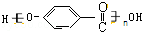的结构中含有酯基
B．顺﹣2﹣丁烯和反﹣2﹣丁烯的加氢产物不同
C．1mol葡萄糖可水解生成2mol乳酸（C₃H₆O₃）
D．脂肪和蛋白质都是能发生水解反应的高分子化合物
4．（6分）用如图所示实验装置（夹持仪器已略去）探究铜丝与过量浓硫酸的反应．下列实验不合理的是（ ）
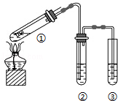
A．上下移动①中铜丝可控制SO₂的量
B．②中选用品红溶液验证SO₂的生成
C．③中选用NaOH溶液吸收多余的SO₂
D．为确认CuSO₄生成，向①中加水，观察颜色
5．（6分）下列解释实验事实的方程式不正确的是（ ）
A．0.1mol/LCH₃COOH溶液的pH＞1：CH₃COOH⇌CH₃COO﹣+H⁺
B．“NO₂球”浸泡在冷水中，颜色变浅：2NO₂（g）（红棕色）⇌N₂O₄（g）（无色）△H＜0
C．铁溶于稀硝酸，溶液变黄：3Fe+8H⁺+2NO₃﹣⇌3Fe²⁺+2NO₂+4H₂O
D．向Na₂CO₃溶液中滴入酚酞，溶液变红：CO₃^{2﹣}+H₂O⇌HCO₃﹣+OH﹣
6．（6分）自然界地表层原生铜的硫化物经氧化、淋滤作用后变成CuSO₄溶液，向地下深层渗透，遇到难溶的ZnS或PbS，慢慢转变为铜蓝（CuS）．下列分析正确的是（ ）
A．CuS的溶解度大于PbS的溶解度
B．原生铜的硫化物具有还原性，而铜蓝没有还原性
C．CuSO₄与ZnS反应的离子方程式是Cu²⁺+S^{2﹣}═CuS↓
D．整个过程涉及的反应类型有氧化还原反应和复分解反应，然后硫酸铜与ZnS、PbS发生复分解反应生成更难溶的CuS
7．（6分）某温度下，H₂（g）+CO₂ （g）⇌H₂O（g）+CO（g）的平衡常数K=，该温度下在甲、乙、丙三个恒容密闭容器中，投入H₂ （g）和CO₂ （g），其起始浓度如表所示，下列判断不正确的是（ ）
起始浓度 | 甲 | 乙 | 丙
c（H₂）/mol•L^{﹣1} | 0.010 | 0.020 | 0.020
c（CO₂）/mol•L^{﹣1} | 0.010 | 0.010 | 0.020
A．平衡时，乙中CO₂的转化率大于60%
B．平衡时，甲中和丙中H₂的转化率均是60%
C．平衡时，丙中c（CO₂）是甲中的2倍，是0.008 mol•L^{﹣1}
D．反应开始时，乙中的反应速率最快，甲中的反应速率最慢

二、非选择题（共58分）
8．（14分）由短周期元素组成的化合物X是某抗酸药的有效成分．甲同学欲探究X的组成．
查阅资料：
①由短周期元素组成的抗酸药的有效成分有碳酸氢钠、碳酸镁、氢氧化铝、硅酸镁铝、磷酸铝、碱式碳酸镁铝．
②Al³⁺在pH=5.0时沉淀完全；Mg²⁺在pH=8.8时开始沉淀，在pH=11.4时沉淀完全．
实验过程：
I．向化合物X粉末中加入过量盐酸，产生气体A，得到无色溶液．
Ⅱ．用铂丝蘸取少量I中所得的溶液，在火焰上灼烧，无黄色火焰．
Ⅲ．向I中所得的溶液中滴加氨水，调节pH至5～6，产生白色沉淀B，过滤．
Ⅳ．向沉淀B中加过量NaOH溶液，沉淀全部溶解．
Ⅴ．向Ⅲ中得到的滤液中滴加NaOH溶液，调节pH至12，得到白色沉淀C．
（1）I中气全A可使澄清石灰水变浑浊，A的化学式是 ．
（2）由I、Ⅱ判断X一定不含有的元素是磷、 ．
（3）Ⅲ中生成B的离子方程式是 ．
（4）Ⅳ中B溶解的离子方程式是 ．
（5）沉淀C的化学式是 ．
（6）若上述n（A）：n（B）：n（C）=1：1：3，则X的化学式是 ．
9．（14分）某氮肥厂氨氮废水中的氮元素多以NH₄⁺和NH₃•H₂O的形式存在，该废水的处理流程如图1所示：
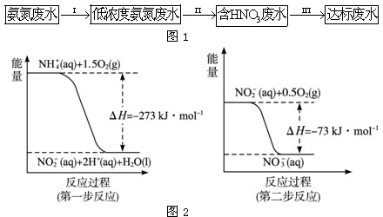
（1）过程Ⅰ：加NaOH溶液，调节pH至9后，升温至30℃，通空气将氨赶出并回收。
①用离子方程式表示加NaOH溶液的作用： 。
②用化学平衡原理解释通空气的目的： 。
（2）过程Ⅱ：在微生物作用的条件下，NH₄⁺经过两步反应被氧化成NO₃﹣．两步反应的能量变化示意图如图2所示：
①第一步反应是 反应（选题“放热”或“吸热”），判断依据是 。
②1mol NH₄⁺（aq）全部氧化成NO₃﹣（aq）的热化学方程式是 。
（3）过程Ⅲ：一定条件下，向废水中加入CH₃OH，将HNO₃还原成N₂．若该反应消耗32g CH₃OH转移6mol电子，则参加反应的还原剂和氧化剂的物质的量之比是 。
10．（13分）为验证卤素单质氧化性的相对强弱，某小组用如图所示装置进行实验（夹持仪器已略去，气密性已检验）｡
实验过程：
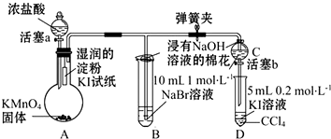
Ⅰ．打开弹簧夹，打开活塞a，滴加浓盐酸｡
Ⅱ．当B和C中的溶液都变为黄色时，夹紧弹簧夹｡
Ⅲ．当B中溶液由黄色变为棕红色时，关闭活塞a｡
Ⅳ．（1）A中产生黄绿色气体，该气体的电子式是
（2）验证氯气的氧化性强于碘的实验现象是
（3）B中溶液发生反应的离子方程式是
（4）为验证溴的氧化性强于碘，过程Ⅳ的操作和现象是
（5）过程Ⅲ实验的目的是
（6）氯､溴､碘单质的氧化性逐渐减弱的原因：同主族元素从上到下 ，得电子能力逐渐减弱．
11．（17分）镇静药物C、化合物N以及高分子树脂（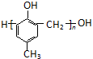）的合成路线如图所示：①②
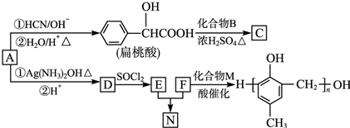
已知：RCHO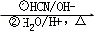RCH（OH）COOH；RCOOHRCClORCOOR′（R、R′代表烃基）
（1）A的含氧官能团的名称是 ．
（2）A在催化剂作用下可与H₂反应生成B．该反应的反应类型是 ．
（3）酯类化合物C的分子式是C₁₅H₁₄O₃，其结构简式是 ．
（4）A发生银镜反应的化学方程式是 ．
（5）扁桃酸（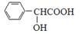）有多种同分异构体．属于甲酸酯且含酚羟基的同分异构体共有 种，写出其中一种含亚甲基（﹣CH₂﹣）的同分异构体的结构简式 ．
（6）F与M合成高分子树脂的化学方程式是 ．
（7）N在NaOH溶液中发生水解反应的化学方程式是 ．

